主催 地中熱利用促進協会
共催 福島県地中熱利用促進協議会

第11回地中熱基礎講座（福島）のご案内

地中熱利用ヒートポンプシステムは、年間設置件数が年々伸びており、地中熱に関わる人材の育成は、今後の普及拡大に向け重要性が増しています。協会では、このような人材育成のニーズに対応するため、平成22年3月に第1回地中熱基礎講座を開催し、以降、平成24年度には設計講座および施工講座の開設、平成26年度には地中熱施工管理技術者資格制度の創設を行ってまいりました。今年度は、人材育成の裾野を広げることを目的に、基礎講座を初めて首都圏以外の地域で開催いたします。
第11回地中熱基礎講座を福島県郡山市で以下のとおり開催いたします。本基礎講座は、今後、業務の上で地中熱に関わる人を主な対象に、基礎的な知識を身につけていただくことを目的としています。また、来年度以降、二級地中熱施工管理技術者資格試験の受験を予定されている方は、受験に必要な1年間（12ヶ月）の実務経験を本基礎講座の全課程受講に代えることができます（受験には、施工管理講座の受講が別途義務付けられています）。今後の業務のため地中熱の知識を身につけたい方はもちろんのこと、二級地中熱施工管理技術者資格試験のために基礎講座の受講が必要な方は、この機会に受講いただきたく、ご案内申し上げます。
なお、地中熱施工管理技術者資格制度につきましては、協会ホームページをご参照下さい。

１．開催期間と会場
期間： 平成27年11月9日(月) 9：30（受付開始）～10日(火) 16：00
会場： 郡山商工会議所 6F 中ホールB （福島県郡山市清水台1-3-8）
プログラム： 別紙参照
懇親会： 11月9日（初日講義終了後） 18：30～20：30 ホテルハマツ 3F「右近」 （参加費5,000円）
地中熱利用設備見学： ㈱福島地下開発 （郡山市田村町金屋字新家110番地、大型バスで移動）

２．募集人員および申込方法
募集人員： 40名（先着順）
締切日：平成27年10月16日（金）（先着順、定員になり次第締め切ります）
申込方法： 受講申込書に必要事項を記入の上、協会事務局へご送付いただくとともに、受講料を指定の口座にご入金下さい。入金確認後、受講票を発行（ＰＤＦファイルをメール送付）いたします。受講票がなければ受講できませんので、ご注意ください。

３．講座テキスト
「地中熱ヒートポンプシステム」北海道大学地中熱利用システム講座（オーム社）を使用します。購入を希望される方は、申込用紙に購入数をご記入のうえ、受講料とともにお振込み下さい（1冊3,240円 消費税込）。テキストは当日会場にてお渡しいたします。
４．受講料
協会会員：22,680円 非会員：32,400円 学生(5名まで)：16,200円 （各消費税込）
別紙申込書記載の銀行口座に10月16日までにお振込ください。入金確認後、受講票を発行いたします。
講座テキストをご購入の方は、テキスト代（税込3,240円）もあわせてご入金下さい。
なお、懇親会参加費5,000円は当日お支払いください。

５．修了証書と受講者確認
全課程を受講した方に、修了証書を発行します。受講時に本人確認を行いますので、受講票の写真貼付欄に写真（4×3cm、本人単身、無帽、胸から上、最近６ヶ月以内撮影）を貼付の上、ご持参下さい。また、学生の方は、学生証もあわせてご提示下さい。

６．お問合せ・申込先
特定非営利活動法人 地中熱利用促進協会 (〒167-0051 東京都杉並区荻窪5-29-20)
Tel/Fax：03-3391-7836 E-mail：geohpajs@geohpaj.org

７．その他の地中熱講座
協会では基礎講座の他に、設計講座、施工管理講座を開催しています。両講座とも、基礎講座受講程度の知識を有することを前提としていますので、受講予定の方は、あらかじめ基礎講座を受講いただきますよう、お願いいたします。なお、施工管理講座は地中熱施工管理技術者資格試験（一級、二級とも）受験のための必修講座となっています。

会場案内 | 講座会場：郡山商工会議所 6F 中ホールB （福島県郡山市清水台1-3-8）  （JR郡山駅中央口(西口)から徒歩10分）  施設見学：株式会社 福島地下開発（福島県郡山市田村町金屋字新家110番地）
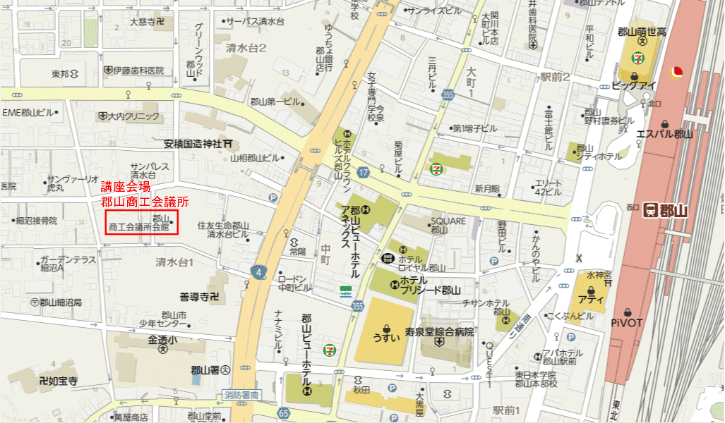

特定非営利活動法人(ＮＰＯ法人) 地中熱利用促進協会主催
第11回地中熱基礎講座（福島） （平成27年11月9日（月）～10日（火））
受 講 申 込 書

受講申込に際しては本申込書に参加者氏名等を記載の上、メール又はＦａｘで事務局まで返送をお願いします。受講申込書は、１人１枚でお願い致します。
なお、先着４０名の定員になり次第、募集を締め切らせていただきます。

協会会員種別： | （ ）正会員、 （ ）特別会員、 （ ）非会員、 学生（ ）
懇親会： | （ ）参加、 （ ）不参加 （懇親会費は当日受付にてお支払い願います）
テキスト： | （ ）持参、 （ ）申込購入（ 冊） | ※購入希望者は受講料とあわせてご入金下さい。テキストは当日会場にてお渡しいたします。
企業・組織名：
部署名・役職名：
氏名： |  |  | 印
住所： | (〒 )
電話/ＦＡＸ：
メールアドレス：

参加申込先 ： 特定非営利活動法人 地中熱利用促進協会 事務局
〒167-0051 東京都杉並区荻窪5-29-20
Tel/Fax： 03-3391-7836（事務局）
E-mail： geohpajs@geohpaj.org
振込先 ： みずほ銀行 荻窪支店(244) 普通預金 2874843
口座名 ： 特定非営利活動法人地中熱利用促進協会
（10月16日までにご入金下さい。入金確認後、受講票を発行いたします。なお、入金後のお取り消しは出来ませんので、ご了解下さい。）

